**Curso de FITI**

**(Fundamentos de Infraestructura de Tecnologías de la Información)**

**Videos recomendados para iniciar en PACKET TRACER:**

* <https://www.youtube.com/watch?v=4Gb97l1fSmA&t=1s>
* <https://www.youtube.com/watch?v=aJLH13f_JWg&list=PLA--lOmbTn3Om7gGkVLmaVCu4Ny0ZZD9Z&index=2>
* <https://www.youtube.com/watch?v=ke3aQjNFwxE&list=PLA--lOmbTn3Om7gGkVLmaVCu4Ny0ZZD9Z&index=3>
* <https://www.youtube.com/watch?v=QpE45sUbZug&list=PLA--lOmbTn3Om7gGkVLmaVCu4Ny0ZZD9Z&index=4>

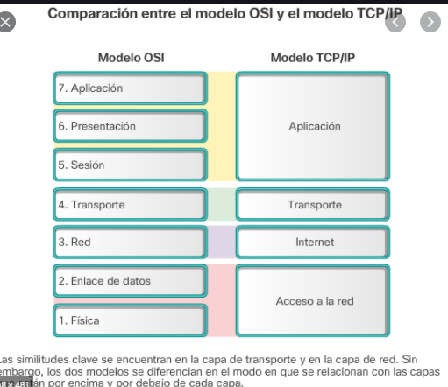

[**Direccionamiento IP - Redes de Computadoras**](https://sites.google.com/site/redescarlosvillegas/unidad-iii/3-1-capa-de-red/3-1-4-direccionamiento-ip)

